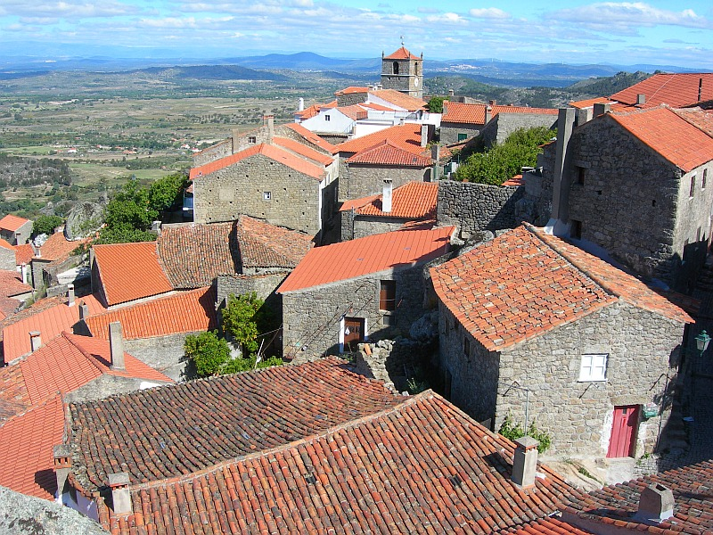

ארץ לא גדולה ומרתקת מסתתרת לה בירכתי אירופה ופורטוגל שמה. בעבר – אלופת התגליות, בעלת אימפריה רחבת ידיים והיסטוריה רבת מאבקים פנימיים וחיצוניים. וכיום – ארץ של ערים עתיקות יפהפיות, כפרים ציוריים, הרים ויערות, אדריכלות מקורית, שירת פאדו ומאמץ כלכלי מואץ להדביק את אירופה.

21/6-29/06-2017
11/05/17
תכנית הטיול
יום 1 : 21.06.17 יום ד' :תל אביב- ליסבון – יום רביעי
נפגש בנמל התעופה לטיסה דרך ציריך ליסבון הגעה משוערת בשעה 13:50. לאחר התארגנות קצרה נסיעה לעיר. נבקר במרכז הבילוי והקניות התוסס ושוקק החיים "וסקו דה גאמה", שנבנה לקראת תערוכת האקספו הבינלאומית של 1998, נמשיך לסיור בעיר ולאחר מכן העברה למלון קבלת חדרים. ארוחת ערב משותפת במלון. לינה: ליסבון
יום 2 : 22.06.17 יום ה' : ליסבון - נזארה - אובידוש
ניסע לביקור בנאזרה בה משמרים הדייגים וגם אלמנותיהם, את מנהגי העבר. נהנה ממראה החוף ומן התצפית שבראש גבעת סיטיו. הלאה לביקור באובידוש, מוקפת החומה שנחשבה על ידי המלכים כ"דובדבן שעל הקצפת". בדרך חזרה למלון נעצור ב- בוקה דה אינפרנו, "פה השטן" סמוך לים, עם המצוקים והגלים המתנפצים עליהם, ארוחת ערב משותפת במלון. לאחר מכן נסע אל בית הכנסת של הקהילה היהודית שם נערוך חזרה והופעה. לינה: ליסבון
יום 3: 23.06.17 יום ששי: ליסבון – סינטרה – קאבו דה רוקה- קשקאיש.
הרשמה לתחרות חזרה של המקהלה וקונצרט פתיחה בערב
*לוקחים איתנו תוים מהבוקר וכן תוים עבור השופטים.
נצא לסיור תחילה נבקר בעיירת הנופש המלכותית סינטרה הממוקמת בלב גבעות ירוקות ובניהן אחוזות וארמונות מפוארים. בהמשך נגיע לנקודה המערבית ביותר באירופה קאבו דה רוקה. נמשיך לכיוון אשטוריל, נראה את הקזינו המפואר שלה ובתי הנופש של עשירי ליסבון. נמשיך לקשקאיש- עיירת הדייגים המפורסמת.
15:00 הגעה לבלם, מקום הפסטיבל: רישום לפסטיבל, בדיקת האולם ע" נציגי המקהלה
16:30-18:00 חזרה של המקהלה
ארוחת ערב משותפת (קבלת שבת) במלון
20:00 יציאה לקונצרט פתיחה רשמי של הפסטיבל. בתום הקונצרט חזרה לבית המלון.
לינה: ליסבון
יום 4: 24.06.17 יום שבת : ליסבון הופעות בתחרות וצפיה בהופעות של מקהלות אחרות
*לוקחים איתנו בבוקר תוים ותלבושת.
בשעות הבוקר סיור באזור בלם עד 14:00 כולל ארוחת צהרים במזנון של מרכז התרבות.
14:00-19:00 התארגנות והופעות בשתי קטיגוריות של התחרות והאזנה למקהלות אחרות.
19:00 נסיעה לארוחת ערב חופשית - במרכז העיר.
חוזרים משם במוניות על חשבוננו . מונית עולה כ-12 יורו ואפשר למלא מונית ולהוזיל את המחיר
לינה: ליסבון
יום 5: 25.6.17 יום ראשון: ליסבון סיור בעיר ואחה"צ 2 הופעות
לאחר ארוחת הבוקר נצא לסיור מודרך בעיר ליסבון, שיכלול תצפית מגני אדוארדו, ביקור ברובע אלפמה העתיק, היכרות עם כיכרותיה הגדולות והמרשימות נעבור בכיכר פומבל, כיכר המשחזרים, שדרות העצמאות, רובע הבאישה, כיכר קומרסיו ועוד. ארוחת צהריים חופשית בסיור
14:00 תום הסיור חזרה למלון התארגנות להופעות.
*לקחת תוים וללבוש תלבושת.
16:00-19:30– 2 קונצרטים מחוץ לתחרות והאזנה למקהלות אחרות שיופיעו אתנו.
ארוחת ערב – חופשית במזנון במרכז התרבות של בלם
21:15 - קונצרט במנזר ג'רונימוס של מקהלות נבחרות של הפסטיבל, לאחר הקונצרט חזרה למלון לינה: ליסבון

יום 6 :26.06.17 יום ב': ליסבון – אלקובסה – מנזר בטאליה – ליסבון
לאחר ארוחת הבוקר נצא לביקור באלקובסה, בה עדיין (מהמאה ה 14) ממתין המלך פדרו לאינש, לרעייתו האהובה. נבקר בכנסייה בה קבורים שניהם ונשמע את סיפורם יוצא הדופן. נמשיך לביקור במנזר בטאליה, המבנה הגדול עוצב סופית רק בראשית המאה ה-16 והוא אחת הדוגמאות המושלמות של הסגנון הארכיטקטוני המנואליאני של הגותיקה הפורטוגלית.
* מומלץ להצטייד בסנדויצ'ים לארוחת ערב
17:00 חזרה למלון התארגנות קצרה
18:00.יציאה לקונצרט הסיום.
19:00-21:00 קונצרט סיום במרכז התרבות בבלם
21:30 קוקטייל ומסיבה לינה: ליסבון
יום 7 : 27.06.17 יום ג': ליסבון – מונסנטו – טרנקוזו
לאחר ארוחת הבוקר נפרד מליסבון וניסע למונסנטו הכפר שהוכרז כ"כפר הכי מסורתי בפורטוגל". נטייל בין הבתים היפים הבנויים בין סלעי ענק ונראה את הנוף היפה הנשקף ממנו. נמשיך לטרונקוזו, נסייר בסמטאות העיר העתיקה, נבקר ברובע היהודי ובבית הכנסת המפורסם, נפגוש את אחד מאנוסי ספרד ונשמע מימנו על תולדות הקהילה היהודית (הפגישה איתו מותנת בכך שהוא יהיה זמין באותו היום). ארוחת ערב משותפת במלון. לינה: טרנקוזו
יום 8 : 28.06.17 יום ד' : טרונקוזו – דואור - פורטו
לאחר ארוחת הבוקר נמשיך צפונה לעמק הדואורו. האזור מאופיין בגבעות העגולות, הכרמים והגפנים, שמעידים על מוצאו של היין, בזכותו קנה האזור כולו מוניטין עולמי. אחר הצהריים נגיע לפורטו. נראה את קתדרלה סה מגדל קלריגוש, תחנת הרכבת הישנה, בניין העירייה ונבקר בבניין הבורסה, וארמון המוזיקה העכשווית לקראת ערב נשוב למלון.
ארוחת ערב במלון. לאחר ארוחת הערב נצא למופע פאדו מרשים. לינה: פורטו
יום 9 :29.06.17 יום ה' : פורטו – תל אביב
לאחר ארוחת בוקר נשלים את סיורנו בפורטו, נערוך שייט בספינת נהר "עתיקה" מתחת לגשרים בליווי הסבר ומשם נצא ללגום מיין הפורט המפורסם באחד מיקבי העיר ברובע גאיה. נבקר באזור המכונה "ריברה", זה אחד הרבעים המעניינים בעיר. הבתים ברובע בנויים על צלע ההר, והם בן יותר ממאה שנים. טיסה חזרה לארץ בשעה 16:00 העברה לשדה התעופה לטיסה חזרה לתל אביב דרך בריסל.

* יתכנו שינויים במסלול ע"פ הוראות השלטונות, מזג האוויר ושיקול דעתו של המדריך *

מחיר ותנאים כללים
המחיר לאדם בחדר זוגי – 1455 € לאדם בחדר זוגי בקבוצה של 35-39 משתתפים.
תוספת לחדר יחיד - 280 €

המחיר כולל :
- טיסות - טיסות בינלאומיות דרך יעד ביניים באירופה.
- היטל דלק ומסי נמל נכון ליום
- לינה - בבתי מלון מדרגה ראשונה.
- כלכלה – ארוחת בוקר במלון + 5 ארוחות ערב.
- מופע פאדו בפורטו
- תחבורה – אוטובוס תיירים נוח בהתאם לתכנית. כולל העברה בערב חזרה למלון בימי הפסטיבל.
- כניסות לאתרים- תשלום מלא לכל הכניסות בהתאם לתוכנית.
- הדרכה - מדריך ישראלי מצוות אמריקן אקספרס מומחה לפורטוגל.+מדריכים מקומיים כנדרש.
- תשר – לנותני השירותים בחו"ל. לא כולל סבלים בבתי המלון.
- חופשי- 2 חופשיים בחדר זוגי
המחיר אינו כולל :
- הנפקת דרכון ו/או הארכת תוקפו (על הדרכון להיות בתוקף למשך 6 חודשים מיום תחילת הטיול).
- ביטוח בריאות ומטען
- תשר למדריך הישראלי.
- הוצאות אישיות כגון שתייה בארוחות, כביסה, טלפונים וכדומה.
- כל מה שלא כלול בסעיף "המחירים כוללים".

מידע לנוסע

להלן פרטי הטיסות, עם חברת התעופה אלעל:
שעת נחיתה משוערת | שעת המראה משוערת | טיסה | נחיתה | המראה | תאריך
08:10 | 04:50 | LX257 | ציריך | ת"א | 21/06/17
13:50 | 12:00 | LX2084 | ליסבון | ציריך | 21/06/17
19:10 | 15:55 | SN3810 | בריסל | פורטו | 29/06/17
02:40 למחרת | 21:20 | SN3293 | ת"א | בריסל | 29/06/17

** יש לעשות צ'ק אין באתר החברה, 24 שעות לפני הטיסה https://checkin.swiss.com/ck.fly#ck_retrieve

** אין אוכל בטיסת אייר בריסל (חזרה ארצה)

מלונות:

Web Site |  | שם מלון | מס' לילות | עיר
http://www.viphotels.com/en/Hotels/VIP-Executive-Villa-Rica/About-Hotel.aspx | Tel.: +351 210 043 000 | HOTEL VIP VILLA RICA – 4* | 6 | ליסבון
http://www.hotel-trancoso.com/site_uk/home_uk.htm | Tel.: +351 271 829 200 | HOTEL TURISMO DE TRANCOSO – 4* | 1 | טרנקוזו
http://www.sheratonporto.com/ | Tel.: +351 220 404 000 | HOTEL SHERATON – 5* | 1 | פורטו

